Reconnaitre, décrire et tracer une figure complexe

Décomposer des figures complexes
- Repasse de différentes couleurs les contours des figures géométriques simples qui composent cette figure complexe. | - Retrouve les pièces suivantes dans la figure complexe et traces-en les contours.
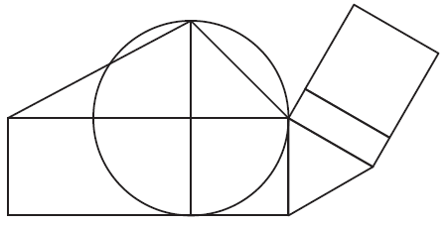 | 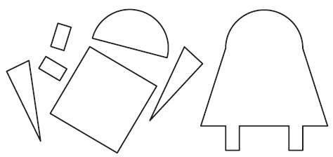

Reproduire des figures complexes

Reproduis la figure sur le papier pointé. Colorie chaque forme géométrique d’une couleur différente.
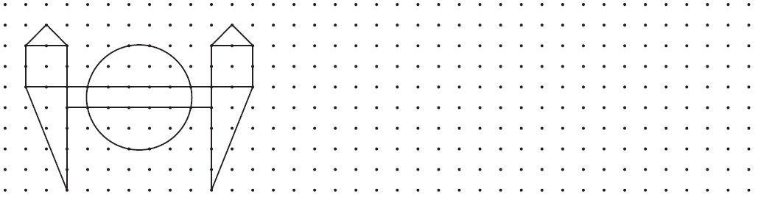

- Reproduis cette figure géométrique complexe en doublant ses proportions.

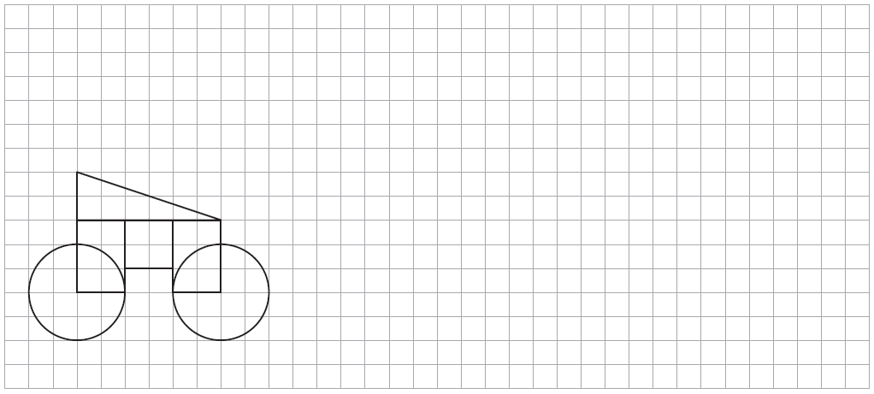

Reconnaitre, décrire et tracer une figure complexe

Décomposer des figures complexes
- Observe la figure complexe ci-dessous et indique les figures simples qui la composent et leur nombre. |  | - Retrouve deux carrés, un rectangle, un demi-cercle et trois triangles dans cette figure complexe.
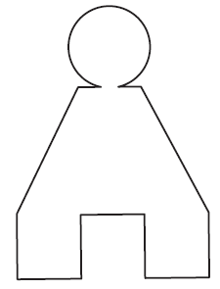 | ...............................  ...............................  ...............................  ...............................  ............................... | 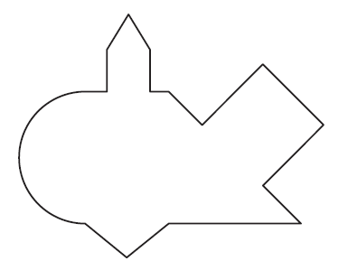
Reproduire des figures complexes
- Reproduis la figure dans le cadre.

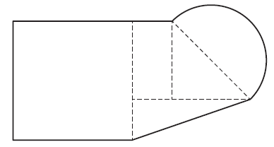

- Reproduis dans le cadre cette figure géométrique complexe en doublant ses proportions.

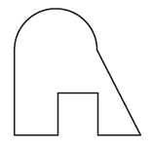
Repère bien les figures simples qui composent cette figure complexe.

